11. SINIFLAR SEÇMELİ KUR’AN-I KERİM DERSİ 2. DÖNEM 1. YAZILI SINAVI
A

ADI- SOYADI : ………………………………………………. SINIF / NO : ………………/…………….

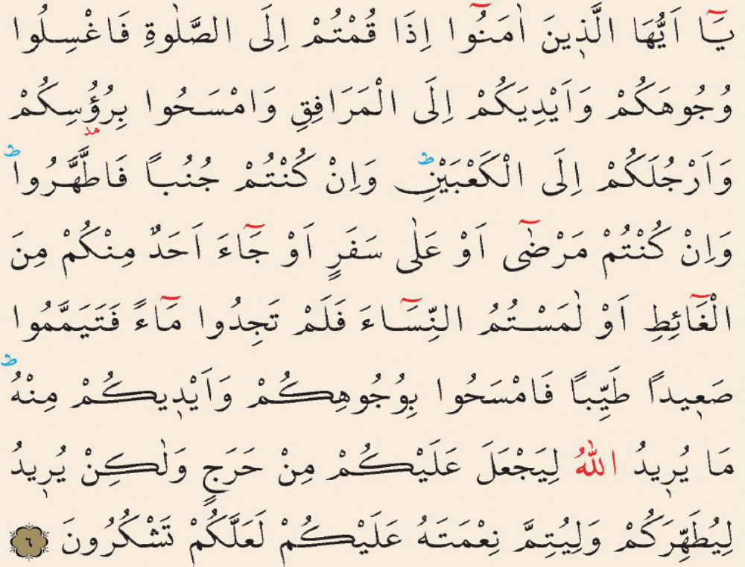

1.Yukarıda rakamlarla gösterilen yerlerde hangi tecvid olayı olduğunu aşağıya yazınız. (40 p.)
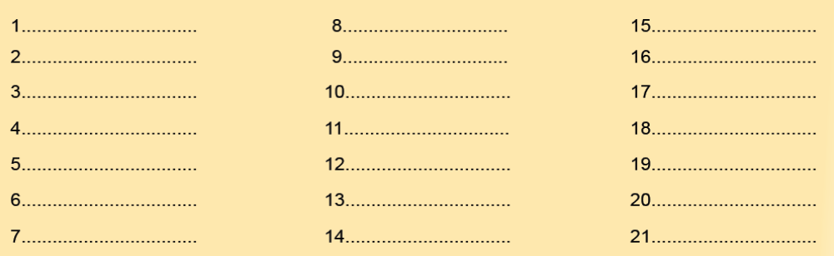

2. Aşağıdaki Surelerde Cenab-ı Allah’ın nelerden bahsettiğini kısaca anlatınız.(20)
Fil Suresi:

Maun Suresi:

3. Aşağıda verilen bölümün okunuşunu yazınız.(20p)
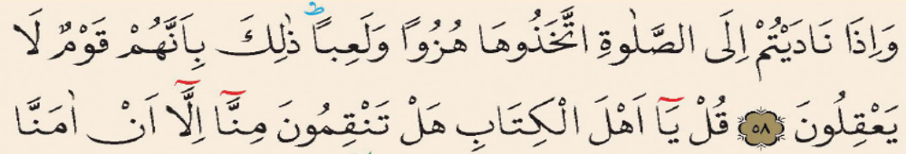

https://www.HangiSoru.com

4 . السلام عليك ايها النبي ورحمة الله… Yukarıda “Tahiyyat” Duasından bir bölüm alınmıştır. Bu bölümün devamı aşağıdakilerden hangisidir?
- ...السلام علينا...
- ... وبركاته...
- ...وعلي عباد الله الصالحين...
- ... اشهد ان لا اله الا الله...
5. ...يلهث ذلك....
Kur’an’dan alınmış olan bu ifadede ne tür bir idğam vardır?
a. idğam bilğunne
b. İdğam-ı Şemsiyye
c. İdğam Mütecaniseyn
d. idğam mealğunne
e. idğam mütekaribeyn
6. .... كما صليت...
“Salli” duasından alınmış olan bu bölümün alınmıştır. Bu bölümün devamı aşağıdakilerden hangisidir?
a) ... اللهم صل علي..
b) ...علي ابراهيم...
c) ..انك حميد مجيد...
d)...كما باركت...
7. ...ونتوب اليك ونتوكل عليك...
Yukarıdaki bölümün devamı aşağıdakilerden hangisidir.
- ...من يفجرك...
- ...ونثني عليك الخير...
- .. ونؤمنبك ونتوب اليك...
- ...نشكرك ولا نكفرك...

BAŞARILAR…

“SİZİN EN HAYIRLINIZ KUR’AN-I ÖĞRENEN VE ÖĞRETENİNİZDİR.” (HADİS-İ ŞERİF)

ERCAN AKMAN
DKAB ÖĞRETMENİ

B

2017-2018 EĞİTİM ÖĞRETİM YILI SORGUN TOKİ ŞEHİT MUSTAFA TEKGÜL ANADOLU LİSESİ
11. SINIFLAR SEÇMELİ KUR’AN-I KERİM DERSİ 2. DÖNEM 1. YAZILI SINAVI

ADI- SOYADI : ……………………… ………………………. SINIF / NO : ………… / ……….

1.Yukarıda rakamlarla gösterilen yerlerde hangi tecvid olayı olduğunu aşağıya yazınız. (40 p.)

2. Aşağıdaki Surelerde Cenab-ı Allah’ın nelerden bahsettiğini kısaca anlatınız.(20)
Fil Suresi:

Maun Suresi:

3. Aşağıda verilen bölümün okunuşunu yazınız.(20p)

4 . السلام عليك ايها النبي ورحمة الله… Yukarıda “Tahiyyat” Duasından bir bölüm alınmıştır. Bu bölümün devamı aşağıdakilerden hangisidir?
- ...السلام علينا...
- ... اشهد ان لا اله الا الله...
- ...وعلي عباد الله الصالحين...
- ... وبركاته...
5. ...يلهث ذلك....
Kur’an’dan alınmış olan bu ifadede ne tür bir idğam vardır?
a. İdğam Mütecaniseyn
b. İdğam-ı Şemsiyye
c. idğam bilğunne
d. idğam mealğunne
e. idğam mütekaribeyn
6. .... كما صليت...
“Salli” duasından alınmış olan bu bölümün alınmıştır. Bu bölümün devamı aşağıdakilerden hangisidir?
a) ... اللهم صل علي..
b) ..انك حميد مجيد..
c) ...علي ابراهيم....
d)...كما باركت...

7. ...ونتوب اليك ونتوكل عليك...
Yukarıdaki bölümün devamı aşağıdakilerden hangisidir.
- ...من يفجرك...
- ...نشكرك ولا نكفرك...
- .. ونؤمنبك ونتوب اليك...
- ...ونثني عليك الخير...

BAŞARILAR…

“SİZİN EN HAYIRLINIZ KUR’AN-I ÖĞRENEN VE ÖĞRETENİNİZDİR.” (HADİS-İ ŞERİF)

